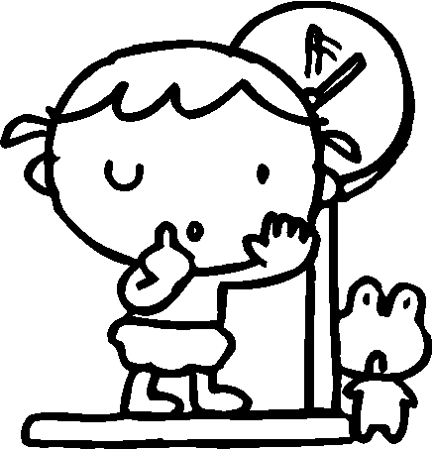

波田地区で子育てをされている保護者の方へ

令和７年度 　育児相談のお知らせ

西部保健センターでは、保健師による育児相談・健康相談を行っています。

お子さんの身長・体重測定や、子育てに関する相談をお受けします。

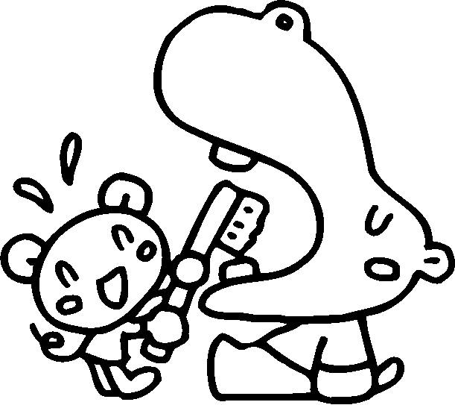

**【育児相談・健康相談】**

日　時： **月曜日～金曜日（祝日を除く）**

午前　９：００～正午

【予約受付時間】８:３０～１７:１５

場　所： 波田保健福祉センター内

　　　 西部保健センター

持ち物： 母子手帳、バスタオル

　※電話で予約をお願いします。

**【歯科相談、栄養相談** **】**

|  |  |  |
| --- | --- | --- |
|  | 歯科相談 | 栄養相談 |
| **第２（水）** | 〇 | 〇 |

毎月、上記の曜日で実施しています

電話で予約をお願いします。

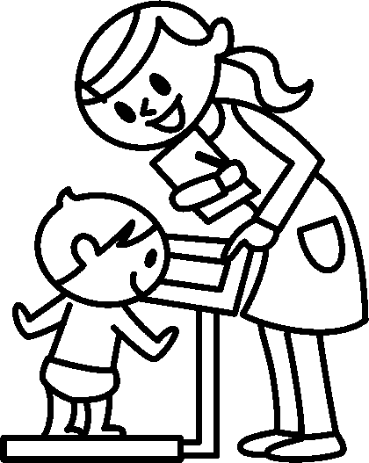

＜相談予約・お問合せ＞

西部保健センター（松本市波田６９０８-１）

　TEL：９２－８００１

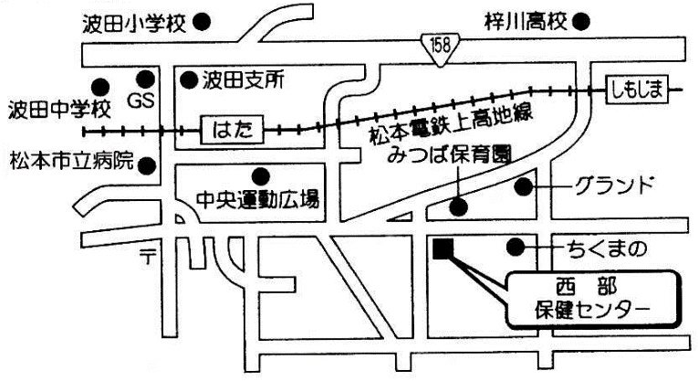

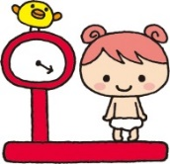

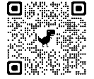

波田こどもプラザヘも

お出かけください

（みつば保育園に併設されています）

ホームページの毎月のおたよりで講座や季節の行事をご案内しています。

